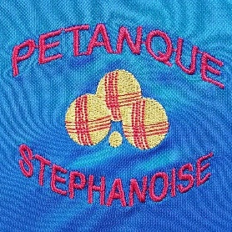
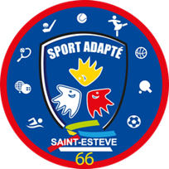

La Ligue Sport Adapté Occitanie en collaboration avec le CDSA 66, le l’Association Sport Adapté de Saint-Estève organise avec l’aide de l’Association Pétanque Stéphanoise le :
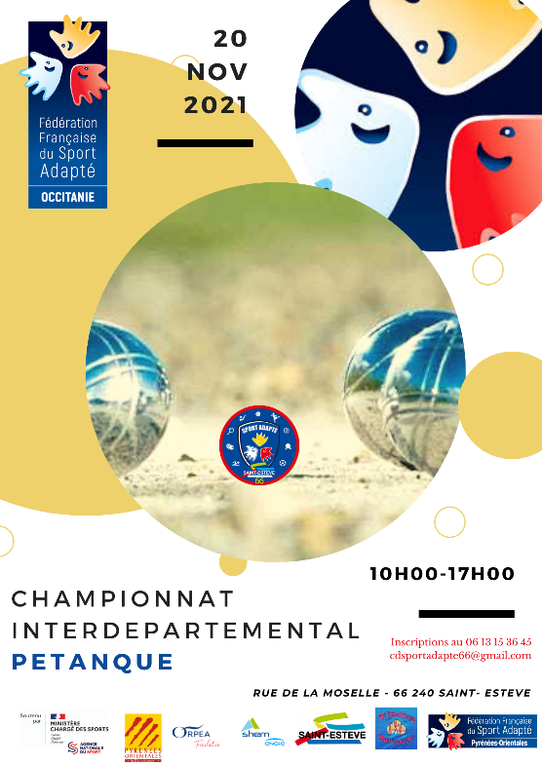

20 NOVEMBRE 2021
de 9H45 à 17H à SAINT-ESTEVE (66)

Championnat
Interdépartemental
PARA PETANQUE ADAPTEE

AUDE HERAULTGARDLOZERE PYRENEES ORIENTALESAVEYRON
Lieu de la journée :
TERRAIN DE PETANQUE
Association pétanque stéphanoise
Rue de la Moselle
66240 SAINT ESTEVE

Programme Prévisionnel :

- 09h45 : Accueil des sportifs – Point protocole sanitaire
- 10h00 : Début des parties
- 12h30 : Repas tiré du sac
- 13h30 : Reprise des parties
- 16h30 : Remise des récompenses
- 17h30 : Fin de la journée approximative
Informations Générales :

- Retour des inscriptions au plus tard le 16 NOVEMBRE 2021.
- Mise en place d’un protocole de mesure sanitaire (voir Annexe).

Inscription à retourner à :

Gaëlle Villagorde
06 13 15 36 45
cdsportadapte66@gmail.com

Conditions d’engagement :

- PASS SANITAIRE OBLICATOIRE
- Etre en possession d’une Licence Compétitive Sport Adapté de la saison en cours (un contrôle licence sera effectué sur place).
- Etre en possession d’un certificat médical de non contre-indication à la pratique sportive compétitive de la « discipline » (à présenter également sur place).
- Avoir retourné la fiche d’inscription ci-jointe.

Référents Techniques :

Lucie Navel (CTF CDSA 34) sport.adapte.34@wanadoo.fr
Christophe Martinez (CTF CDSA 30) asso@nimessportsante.fr

Précisions techniques :

Le règlement de « Para Pétanque Adapté » FFSA est disponible sur le site internet fédéral : https://sportadapte.fr/
Pour rappel, la Para Pétanque Adaptée se joue en équipe ou en individuel. Le nombre de joueurs et de boules varie selon les championnats :
- Dans le Championnat AB, chaque équipe est composée d’un joueur de classe AB disposant de 2 boules. On parle de tête à tête.

- Dans le Championnat AB / AB, chaque équipe est composée de 2 joueurs de classe AB disposant de 2 boules (4 boules par équipe). On parle de doublettes.

- Dans le Championnat BC/BC chaque équipe est composée de 2 joueurs de classe BC disposant de 3 boules (6 boules / équipe). On parle de doublettes.

- Dans le Championnat CD/CD chaque équipe est composée de 2 joueurs de classe CD disposant de 3 boules (6 boules / équipe). On parle de doublettes.

- Dans le Championnat CD/CD/CD chaque équipe est composée de 3 joueurs de classe CD disposant de 2 boules (6 boules / équipe). On parle de triplettes.

Mixité : Les équipes peuvent être composées de joueurs et/ou joueuses. Que les équipes soient masculines ou féminines, quelque soit la composition des équipes, il n’y aura qu’un seul classement.

Fiche d’inscription Championnat Interdépartemental Pétanque du 20 NOVEMBRE 2021
A retourner à cdsportadapte66@gmail.com Mme Villagorde Gaëlle Tel : 06 13 15 36 45
Etablissement / Association :
Adresse :  N°tél :  E-mail : | Noms des accompagnateurs :  N°tél : | Nom du responsable :  N°tél :  E-mail :
 | Triplette  CD/CD/CD | N° Licence compétitive | Nom Prénom | Date de naissance | Sexe | Classe  CD
1 | Équipe 1
2
3
4 | Équipe 2
5
6
 | Doublette CD/CD | N° Licence compétitive | Nom Prénom | Date de naissance | Sexe | Classe  CD
1 | Équipe 1
2
3 | Équipe 2
4
5 | Équipe 3
6
7 | Équipe 4
8

 | Doublette BC/BC | N° Licence compétitive | Nom Prénom | Date de naissance | Sexe | Classe
1 | Équipe 1
2
3 | Équipe 2
4
5 | Équipe 3
6
7 | Équipe 4
8
Fiche d’inscription Championnat Interdépartemental Pétanque du 20 NOVEMBRE 2021
A retourner à cdsportadapte66@gmail.com Mme Villagorde Gaëlle Tel : 06 13 15 36 45
Etablissement / Association :
Adresse :  N°tél :  E-mail : | Noms des accompagnateurs :  N°tél : | Nom du responsable :  N°tél :  E-mail :
 | Doublette  AB/AB | N° Licence compétitive | Nom Prénom | Date de naissance | Sexe | Classe  AB
1 | Équipe 1
2
3 | Équipe 2
4
5 | Équipe 3
6
7 | Équipe 4
8

 | Tête à tête  AB | N° Licence compétitive | Nom Prénom | Date de naissance | Sexe
1
2
3
4
5
Fiche d’inscription Championnat Interdépartemental Pétanque du 20 NOVEMBRE 2021
A retourner à cdsportadapte66@gmail.com Mme Villagorde Gaëlle Tel : 06 13 15 36 45

